# HALAMAN SAMPUL

**SKRIPSI**

**PENERAPAN STATE BASED CODE EDITOR PADA**

**SISTEM E – LEARNING BERBASIS WEB**



disusun oleh

**Satria Efriyadi**

**GIA1017069**

**PROGRAM STUDI INFORMATIKA**

**FAKULTAS TEKNIK**

**UNIVERSITAS BENGKULU**

**2022**

**PENERAPAN STATE BASED CODE EDITOR PADA SISTEM E-LEARNING BERBASIS WEBSITE**

**Oleh**

SATRIA EFRIYADI

G1A017069

Email: xyelea@gmail.com

# ABSTRAK

Sistem E-Learning berbasis web membutuhkan alat bantu pembelajaran yang efektif dan efisien. Dalam hal ini, editor kode merupakan salah satu alat bantu yang dapat mempermudah proses pembelajaran pemrograman. Namun, kebanyakan editor kode saat ini memiliki fitur yang terbatas dan tidak memadai bagi kebutuhan pembelajaran. Oleh karena itu, dikembangkan sebuah sistem E-Learning berbasis web dengan menambahkan fitur *State Based Code Editor*. Sistem ini memungkinkan siswa untuk mempelajari pemrograman dengan cara yang lebih interaktif dan menyenangkan. Tujuan dari penelitian ini adalah untuk menganalisis kelebihan dan kekurangan dari State Based Code Editor saat ini, dan membandingkannya dengan editor kode biasa. Kemudian, sistem E-Learning berbasis web dengan State Based Code Editor dikembangkan dan diuji untuk memvalidasi efektivitas dan efisiensi dalam proses pembelajaran pemrograman. Metode penelitian yang digunakan adalah metode penelitian dan pengembangan (*Research and Development, R&D*). Langkah-langkah dalam metode ini meliputi analisis kebutuhan, desain sistem, implementasi, uji coba, dan evaluasi. Uji coba dilakukan pada sampel siswa yang sedang belajar pemrograman. Hasil dari penelitian ini menunjukkan bahwa sistem E-Learning berbasis web dengan State Based Code Editor memiliki tingkat efektivitas dan efisiensi yang lebih tinggi dibandingkan dengan editor kode biasa. Siswa merasa lebih tertarik dan terlibat dalam proses pembelajaran, sehingga mempercepat pemahaman konsep pemrograman. Sistem ini dapat digunakan sebagai alat bantu pembelajaran pemrograman bagi siswa SMA/SMK dan mahasiswa program studi Informatika.

Kata Kunci: Sistem informasi, kode editor, E-Learning.

HALAMAN

**IMPLEMENTATION OF STATE-BASED CODE EDITOR IN**

**WEB-BASED E-LEARNING SYSTEM**

**By**

SATRIA EFRIYADI

G1F017069

Email: xyelea@gmail.com

# ABSTRACT

Web-based E-Learning system requires an effective and efficient learning tool. In this case, a code editor is one of the tools that can facilitate the programming learning process. However, most code editors currently have limited features and inadequate for learning needs. Therefore, a web-based E-Learning system with State Based Code Editor was developed. This system allows students to learn programming in a more interactive and enjoyable way. The purpose of this research is to analyze the advantages and disadvantages of the current State Based Code Editor and compare it with a regular code editor. Then, the web-based E-Learning system with State Based Code Editor was developed and tested to validate its effectiveness and efficiency in the programming learning process. The research method used was the Research and Development (R&D) method. The steps in this method include needs analysis, system design, implementation, testing, and evaluation. The test was conducted on a sample of students who were learning programming. The results of this research showed that the web-based E-Learning system with State Based Code Editor has a higher level of effectiveness and efficiency compared to a regular code editor. Students felt more interested and involved in the learning process, thus accelerating the understanding of programming concepts. This system can be used as a programming learning tool for high school/vocational school students and informatics study program students.

Keywords: Information system, code editor, E-Learning.

**KATA PENGANTAR**



Alhamdulillahirabbil’alamin penulis ucapkan atas segala rahmat dan hidayah Allah SWT. sehingga penulis dapat menyelesaikan skripsi yang berjudul “Penerapan *State Based Code Editor* pada sistem E – Learning berbasis website*”*. Penulisan skripsi ini disusun sebagai salah satu persyaratan untuk memeroleh gelar Sarjana Komputer pada Program Studi Informatika Fakultas Teknik Universitas Bengkulu.

Selama proses penulisan skripsi ini tidak lepas dari bimbingan, saran, dan arahan dari berbagai pihak. Oleh karena itu penulis ingin mengucapkan terima kasih kepada:

1. Bapak Faisal Hadi, S.T., M.T. sebagai Dekan Fakultas Teknik.
2. Ibu Arie Vatresia S.T., M.T.I, Ph.D. sebagai Ketua Program Studi Informatika yang telah memberikan dukungan selama masa perkuliahan.
3. Bapak Ferzha Putra Utama, S.T., M.Eng. dan ibu ­­Arie Vatresia S.T., M.T.I, Ph.D. sebagai dosen pembimbing yang telah membimbing dengan sabar dan memberikan waktunya dalam menyelesaikan skripsi ini.
4. Seluruh dosen dan staf karyawan, serta seluruh civitas akademika program studi informatika.
5. Teman – teman seperjuangan program studi informatika angkatan 2017 dan BASECAMP.

Penulis berharap semoga Allah SWT. Melimpahkan rahmat dan hidayah-Nya kepada mereka semua. Semoga skripsi ini dapat bermanfaat bagi kita semua, amin.

Bengkulu, September 2022

Penulis

# DAFTAR ISI

HALAMAN SAMPUL i

ABSTRAK ii

ABSTRACT iii

DAFTAR ISI iv

BAB I PENDAHULUAN 1

1.1 Latar Belakang Masalah 1

1.2 Rumusan Masalah 3

1.3 Tujuan Penelitian 3

1.4 Manfaat Penelitian 3

1.5 Ruang Lingkup Penelitian 4

1.6 Sistematika Penulisan 4

BAB II TINJAUAN PUSTAKA 5

1.7 IDE (Integrated Development Environment) 5

1.8 Kode Editor 5

1.9 CI/CD (Continuous Integration / Continuous Deployment) 5

1.10 E - Learning 6

1.11 Penelitian Terkait 7

BAB III METODE PENELITIAN 11

3.2 Waktu dan Tempat Penelitian 11

3.3 Sarana Pendukung 12

3.3.1 Perangkat Keras 12

3.3.2 Perangkat Lunak 13

3.4 Metode Pengumpulan Data 14

3.5 Metode Pengembangan Sistem 14

3.6 Metode Pengujian Sistem 14

3.7 Diagram Alir Penelitian 14

BAB IV ANALISIS / ANALISIS DAN PERANCANGAN / DLL 15

4.1 Sub bab 15

BAB V HASIL DAN PEMBAHASAN 16

5.1 Sub Bab 16

5.2 Sub Bab 16

BAB VI KESIMPULAN DAN SARAN 17

3.8 6.1 Simpulan 17

3.9 6.2 Saran 17

DAFTAR PUSTAKA 19

LAMPIRAN-LAMPIRAN 21

**DAFTAR GAMBAR**

**DAFTAR TABEL**

**DAFTAR LAMPIRAN**

**BAB I   
PENDAHULUAN**

## Latar Belakang Masalah

Salah satu inovasi teknologi yang sedang berkembang dalam dunia pendidikan yaitu Sistem Informasi Pembelajaran online yang biasa dikenal dengan nama E-Learning. Sebuah lingkungan pembelajaran yang mudah mendapatkan akses serta memberikan materi, menjadi suatu hal yang sangat inovatif di era teknologi (Kardha & Fransisca, 2012). Sistem e-learning memungkinkan para siswa dan guru untuk melakukan pembelajaran meski jarak yang terpisah jauh Hal ini sangat membantu dalam mengatasi masalah jarak yang jauh dan mempermudah proses pembelajaran.

Sistem e-learning juga memiliki banyak manfaat lain, seperti mempermudah akses materi pembelajaran, memfasilitasi interaksi antar siswa dan guru meski jarak yang terpisah jauh, serta memberikan fleksibilitas bagi para siswa untuk belajar kapan saja dan dimana saja. Hal ini sesuai dengan pendapat Winarno & Johan Setiawan (2013) yang menyatakan bahwa E-learning, sebagai salah satu metode pembelajaran jarak jauh, dapat digunakan untuk mengadaptasi kebutuhan-kebutuhan pembelajaran yang mendukung pembelajaran konvensional.

Namun, penerapan sistem e-learning juga menimbulkan beberapa masalah, salah satunya adalah kualitas pembelajaran. Kualitas pembelajaran dalam sistem e-learning sangat tergantung pada kualitas sumber daya yang tersedia, seperti materi pembelajaran dan sistem teknologi yang digunakan. Oleh karena itu, penting bagi pihak pendidikan untuk memastikan bahwa sumber daya yang digunakan dalam sistem e-learning berkualitas dan memenuhi standar pembelajaran yang baik.

Dalam beberapa tahun terakhir, teknologi pendidikan telah berkembang dengan cepat. Setelah pengalaman belajar disesuaikan, konten e-learning menjadi lebih kaya dan beragam (ElSabagh, M., & Hamed, A. 2020. & Yang, Y., et al. 2013).

Lee, et al. (2019). Nkomo, et al. (2021). Robinson & Hullinger (2008). Veiga, et al. (2014). menyatakan bahwa meskipun partisipasi siswa telah menjadi masalah sentral dalam pembelajaran, itu juga menjadi indikator dari kualitas pendidikan dan apakah pembelajaran aktif terjadi dalam kelas.

Pembelajaran pemrograman sangat penting bagi para siswa SMA/SMK dan mahasiswa program studi informatika. Namun, proses pembelajaran pemrograman kadang kala menjadi terasa membosankan dan sulit dipahami. Oleh karena itu, diperlukan alat bantu pembelajaran yang efektif dan efisien untuk mempermudah proses pembelajaran. Salah satu alat bantu tersebut adalah editor kode.

Editor kode memiliki peran penting dalam proses pembelajaran pemrograman, karena mempermudah siswa dalam menulis, mengubah, dan menganalisis kode program. Namun, kebanyakan editor kode saat ini memiliki fitur yang terbatas dan tidak memadai bagi kebutuhan pembelajaran. Oleh karena itu, dikembangkan sebuah sistem E-Learning berbasis web dengan menambahkan fitur State Based Code Editor.

State-Based Code Editor adalah suatu konsep editor kode yang dapat memantau dan mengikuti keadaan pada editor kode yang digunakan dalam video pembelajaran. Fitur ini membantu siswa untuk mempelajari pemrograman secara interaktif dan menyenangkan. Siswa dapat melihat perubahan yang terjadi pada editor kode saat diterapkan pada contoh program, sehingga memudahkan siswa untuk memahami konsep dan syntax kode program.

Latar belakang masalah yang memotivasi penelitian ini adalah kurangnya interaksi dan keterlibatan siswa dalam pembelajaran pemrograman. Dalam proses belajar pemrograman, siswa sering mengalami kesulitan dalam memahami konsep dan syntax kode program. Oleh karena itu, banyak pengajar menggunakan video pembelajaran sebagai media pembelajaran alternatif. Namun, pembelajaran dengan video saja masih kurang efektif karena siswa sering kesulitan dalam mengikuti alur pembelajaran dan memahami konsep yang diterapkan pada contoh kode.

Berdasarkan hal tersebut, penelitian ini bertujuan untuk mengatasi masalah yang ada pada pembelajaran pemrograman melalui sistem e-learning dengan menerapkan kode editor berbasis state.

## Rumusan Masalah

Berdasarkan latar belakang di atas, rumusan masalah dari penerapan State Based Code Editor berbasis web adalah sebagai berikut:

1. Bagaimana cara menambahkan fitur State Based Code Editor pada sistem E-Learning berbasis web untuk mempermudah proses pembelajaran pemrograman?
2. Seberapa efektif penerapan State Based Code Editor dalam meningkatkan interaksi dan keterlibatan siswa dalam proses pembelajaran pemrograman?
3. Bagaimana cara mengevaluasi efektivitas penerapan State Based Code Editor dalam proses pembelajaran pemrograman?

## Tujuan Penelitian

Tujuan dari penelitian ini adalah untuk menganalisis kelebihan dan kekurangan dari State Based Code Editor saat ini, dan membandingkannya dengan editor kode biasa. Kemudian, mengembangkan sistem E-Learning berbasis web dengan State Based Code Editor dan menguji efektivitas dan efisiensi dalam proses pembelajaran pemrograman.

## Manfaat Penelitian

Manfaat dari penelitian ini adalah sebagai berikut:

1. Mengetahui kelebihan dan kekurangan dari State Based Code Editor saat ini.
2. Mengetahui bagaimana penerapan State Based Code Editor pada sistem E-Learning berbasis web yang efektif dan efisien.
3. Memberikan alternatif editor kode yang lebih baik bagi kebutuhan pembelajaran pemrograman

## Ruang Lingkup Penelitian

Penelitian ini hanya akan membahas tentang penerapan State Based Code Editor dalam sistem E-Learning berbasis web untuk pembelajaran pemrograman, dan tidak akan membahas tentang penerapan sistem E-Learning pada bidang lain.

## Sistematika Penulisan

Sistematika penelitian ini merupakan penjabaran dari tahapan-tahapan penelitian yang akan dilakukan. Sistematika penelitian ini terdiri dari beberapa bagian, antara lain:

* **Bab I Pendahuluan**, memuat latar belakang masalah, rumusan masalah, tujuan penelitian, manfaat penelitian, ruang lingkup penelitian, dan sistematika penelitian.
* **Bab II Tinjauan Pustaka**, memuat tinjauan pustaka mengenai State Based Code Editor, sistem E-Learning berbasis web, dan metode penelitian dan pengembangan (R&D).
* **Bab III Metode Penelitian**, memuat deskripsi mengenai metodologi penelitian yang digunakan, seperti tahap-tahap dalam metode R&D, teknik pengumpulan data, dan analisis data.
* **Bab IV Analisa dan Perancangan**, memuat analisis dan implementasi dari sistem E-Learning berbasis web dengan State Based Code Editor.
* **Bab V Hasil dan Pembahasan**, memuat hasil uji coba dan evaluasi sistem yang telah dikembangkan.
* **Bab VI Kesimpulan dan Saran**, memuat kesimpulan dan saran dari hasil penelitian.

Dengan sistematika penelitian ini, diharapkan akan mempermudah dalam mengidentifikasi bagian-bagian dalam penelitian dan mempermudah pemahaman terhadap isi dari skripsi ini.

**BAB II   
TINJAUAN PUSTAKA**



## IDE (Integrated Development Environment)

IDE berarti Lingkungan Pembangunan Terpadu dan biasanya terdiri dari sekumpulan alat yang bekerja sama untuk menyediakan cara untuk mempengaruhi produktivitas seorang pengembang aplikasi secara positif (Richard G. Vogelij, 2020).

IDE modern menyediakan beberapa fitur umum yang biasanya terlihat pada sebagian besar IDE berbasis desktop. Dalam fungsinya yang utama, tentu saja terdapat kemampuan untuk menulis atau memodifikasi kode sumber (berupa teks atau visual). Biasanya, editor kode sumber dalam sebuah IDE berbeda dari editor teks biasa dalam jumlah umpan balik yang diterima oleh seorang programmer saat menyesuaikan atau menulis kode sumber.

## Kode Editor

Kode editor adalah perangkat lunak yang digunakan untuk menulis, memodifikasi, dan mengatur kode sumber suatu aplikasi atau program. Source code editor memiliki fitur-fitur seperti *syntax highlighting*, *autocompletion*, dan *debugging* yang membantu pengembang aplikasi dalam menulis dan memperbaiki kode mereka. kode editor biasanya lebih sederhana dan terfokus pada tugas-tugas seperti penulisan kode dibandingkan dengan Integrated Development Environment (IDE), meskipun beberapa kode editor juga dapat berfungsi sebagai bagian dari sebuah IDE.

## CI/CD (Continuous Integration / Continuous Deployment)

CI/CD adalah singkatan dari Continuous Integration dan Continuous Deployment. Ini adalah proses yang menggabungkan kode sumber, melakukan tes otomatis, dan memulai pengiriman atau penerapan kode secara terus-menerus. Tujuan utama dari CI/CD adalah memastikan bahwa kode sumber bisa dipercaya dan dipasang dengan mudah sepanjang waktu, mempercepat waktu untuk memperkenalkan fitur baru, dan mengurangi waktu untuk memperbaiki masalah. Proses CI/CD sangat penting untuk perkembangan perangkat lunak yang cepat dan agil.

CI/CD (Continuous Integration / Continuous Deployment) termasuk ke dalam proses pengembangan perangkat lunak. Ini mencakup serangkaian langkah dan alat yang memungkinkan tim pengembangan untuk menyatukan, membangun, memverifikasi, dan meluncurkan aplikasi dengan cepat dan teratur. Tujuannya adalah untuk meningkatkan efisiensi dan memastikan kualitas perangkat lunak sebelum diluncurkan ke produksi.

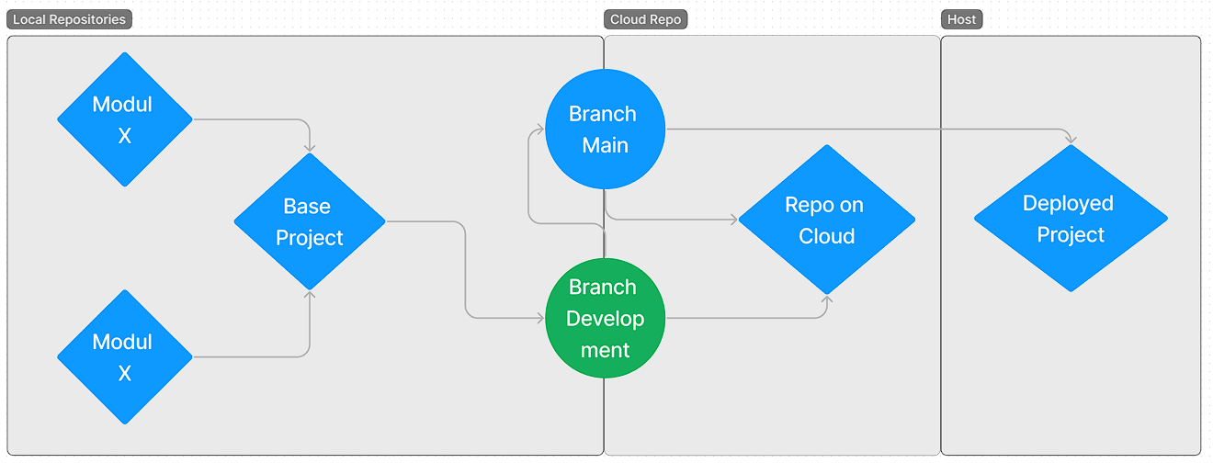

Figure 1Ilustrasi penerapan CI/CD

Dalam penerapan CI/CD, Peneliti membuat dua cabang utama dalam repo lokal, satu untuk pengembangan (development) dan satu lainnya untuk produksi. Setiap perubahan dalam *branch* pengembangan akan diuji sebelum di *merge* ke dalam *branch* utama dan secara otomatis dipasang ke cabang produksi setelah melalui tahap uji coba. Vercel sebagai platform deployment membantu mengelola deployment aplikasi ke server produksi setelah memastikan bahwa semua tes berhasil.

## E - Learning

Media pembelajaran yang dibuat dengan tujuan mendukung proses pembelajaran menggunakan sistem elektronik atau komputer disebut dengan e-learning (Michael, 2013). Model e-learning sering didefinisikan sebagai sumber daya pendidikan online yang menggunakan beberapa teknologi untuk memberikan efisiensi peluang belajar (Schultz & Correia, 2015). pembelajaran pemrograman merupakan salah satu bagian yang penting dalam bidang informatika. Namun, proses pembelajaran pemrograman seringkali dianggap sebagai hal yang sulit dan membosankan oleh siswa. Oleh karena itu, dibutuhkan alat bantu pembelajaran yang efektif dan menyenangkan untuk mempermudah proses pembelajaran.

## Penelitian Terkait

Berikut ini adalah beberapa penelitian yang telah dilakukan sebelumnya yang terkait dengan penelitian yang akan dilakukan.

1. **E-Learning Services to Achieve Sustainable Learning and Academic Performance: An Empirical Study**

Tujuan studi ini adalah untuk mengusulkan kerangka layanan E-Learning holistik untuk memastikan pengiriman dan penggunaan layanan E-Learning yang efektif yang berkontribusi terhadap belajar dan kinerja akademis yang berkelanjutan. Berdasarkan tinjauan literatur yang luas, model teoritis yang diusulkan telah dikembangkan dan diuji secara empiris. Model ini mengidentifikasi beragam determinan keberhasilan dan mengaitkannya dengan berbagai ukuran keberhasilan, termasuk belajar dan kinerja akademis. Model yang diusulkan divalidasi dengan tanggapan dari 397 responden yang terlibat dalam sistem E-Learning di lima universitas publik teratas di wilayah selatan Arab Saudi melalui teknik regresi Least Square Parsial menggunakan perangkat lunak SmartPLS.

Lima faktor utama (Kualitas Pembelajar, Kualitas Instruktur, Kualitas Informasi, Kualitas Sistem, dan Kualitas Institusi) didentifikasi sebagai determinan kinerja layanan E-Learning. Model yang diajukan diuji secara empiris dengan bantuan survei dari pemangku kepentingan E-Learning dari universitas yang ada di wilayah selatan Arab Saudi. Studi ini menyimpulkan bahwa dalam menentukan layanan E-Learning di institusi akademis, konstruk yang paling penting adalah kegunaan yang dirasakan dari ELS (*E-Learning System)* yang diikuti oleh kualitas institusi, kualitas sistem, dan kualitas instruktur. Untuk menentukan prestasi belajar dan akademik siswa, konstruk yang paling berpengaruh adalah penggunaan sistem E-Learning (71,2%), diikuti oleh kegunaan yang dirasakan (48,7%), kualitas sistem (46%), kualitas institusi (26,5%), dan kualitas instruktur (25%). Model yang diajukan ini adalah kemajuan dari model ISSM, model TAM, model kepuasan pengguna, model kualitas E-Learning, dan model EESS.

1. **E-Learning vs. Face-To-Face Learning: Analyzing Students Preferences and Behaviors**

Studi ini fokus secara eksklusif pada penerima proses pendidikan pada saat terjadi wabah COVID - 19 dan bertujuan untuk mengetahui pandangan mereka tentang belajar tatap muka dan e-learning serta keinginan mereka untuk kembali atau tidak ke bentuk pendidikan tradisional. Pandangan ini diwakili oleh 604 siswa Universitas Politehnica Timisoara, yang diminta untuk menjawab secara anonim pada kuisioner 8 pertanyaan antara Desember 2020 dan Februari 2021.

Hasil penelitian menunjukkan tingkat keinginan responden untuk kembali ke sekolah (terutama mereka yang hanya memperoleh manfaat dari e-learning) dan tingkat keterlibatan mereka selama kelas online. Hasil juga menentukan kelebihan dan kekurangan dari kedua bentuk pendidikan dari sudut pandang siswa tahun pertama (penerima e-learning secara eksklusif) dan siswa tahun atas (penerima tatap muka dan e-learning).

kelebihan utama E-Learning berdasarkan jawaban yang di berikan oleh responden yaitu efisiensi waktu (15.7%), kemudahan (14.7%) dan aksesibilitas (11.6%) dan kekurangan utama dari E-Learning adalah 19,2% responden menganggap "kurangnya interaksi" sebagai kelemahan utama belajar daring, didukung oleh mereka yang mengatakan mereka merindukan interaksi dengan teman-temannya (12,7%). Total 9,6% responden mengatakan masalah teknis yang dialami selama koneksi internet adalah kekurangan yang penting, urutan ketiga (Gambar 3). Jawaban lain yang patut diperhitungkan adalah "kurangnya aplikasi praktikal" (8,8%), yang bisa berarti masalah besar bagi siswa yang mengambil studi teknis, sejauh pengembangan karir mereka berkaitan.

1. **An Inquisitive Code Editor for Addressing Novice Programmers’ Misconceptions of Program Behavior**

Penelitian ini mengusulkan konsep alat untuk mengatasi hambatan yang sangat menantang bagi programmer pemula yaitu kekeliruan bagaimana program yang mereka buat bekerja. Dasar dari konsep alat ini didasarkan pada penelitan sebelumnya tentang alat *debugging.*

Hasil dari penelitian ini adalah sebuah *plugin* pada kode editor atom. Plugin ini bekerja dalam tiga tahap yaitu mengidentifikasi kesalahpahaman dengan meminta pemrogram dengan pertanyaan tentang perilaku program secara berkala. Kedua, dapat memperbaiki kesalahpahaman dengan menghasilkan penjelasan berdasarkan perilaku program yang sebenarnya. Ketiga, dapat mencegah kesalahpahaman selanjutnya dengan memasukkan kode tes (misalnya, asersi atau tes unit) dan dokumentasi.

1. **PERANCANGAN SISTEM INFORMASI APLIKASI ELEARNING BERBASIS WEB DI SMA N 9 PADANG**

Penelitian ini bertujuan untuk mengatasi permasahan dan melengkapi kekurangan dari pembelajaran konvensional di SMA N 9 Padang. Hasil dari penelitian ini adalah sebuah sistem berbasis web yang dapat membantu beberapa kegiatan pendidikan ke dalam bentuk yang sudah di digitalisasi baik dari sisi guru maupun murid. Beberapa kegiatan tersebut seperti pemberian tugas dan kuis, pembuatan laporan dan penginputan nilai.

2. **Javardise: A Structured Code Editor for Programming Pedagogy in Java**

Penelitian ini menekankan kepada sintaksis, yaitu tata bahasa yang sesuai pada bahasa pemrograman untuk menyatakan model program. Ide utama dalam penelitian ini adalah sebuah kode editor terstruktur yang dapat membatasi penyuntingan pada kode program yang memiliki sintaksis valid. Sehingga modifikasi tersebut dapat membantu dalam memastikan bahwa kode sumber selalu sesuai dengan tata bahasa (sintaksis).

**BAB III  
METODE PENELITIAN**

## Jenis Penelitian

Penelitian yang dilakukan menggunakan metode penelitian terapan dengan tujuan untuk menganalisis dan memvalidasi penerapan state-based code editor pada sistem e-learning berbasis web. Penelitian terapan adalah suatu penelitian yang bertujuan untuk mengaplikasikan pengetahuan yang sudah ada ke dalam suatu bidang praktis, sehingga hasil penelitiannya dapat diaplikasikan langsung dalam kehidupan sehari-hari. Penelitian terapan biasanya melibatkan penerapan pengetahuan ilmiah untuk memecahkan masalah praktis, mengembangkan produk atau teknologi baru, atau meningkatkan proses atau sistem yang sudah ada.

Metode penelitian terapan digunakan untuk mengatasi masalah praktis dengan cara mengembangkan dan memvalidasi solusi yang diterapkan pada konteks tertentu. Dalam hal ini, penelitian dilakukan dengan langkah-langkah sebagai berikut :

1. Analisis dan identifikasi masalah yang ada pada sistem e-learning berbasis web saat ini.
2. Riset dan identifikasi solusi yang potensial untuk mengatasi masalah yang ada, yaitu dengan menerapkan state based code editor.
3. Perencanaan dan pengembangan sistem e-learning berbasis web dengan menggunakan state-based code editor.
4. Validasi dan uji coba pada sistem yang dikembangkan untuk mengetahui efektifitas dan efisiensi penerapan state based code editor.
5. Evaluasi dan penyempurnaan sistem e-learning berbasis web dengan state-based code editor.

Dengan demikian, penelitian ini menggunakan metode penelitian terapan sebagai pendekatan untuk mengatasi masalah praktis yang ada pada sistem e-learning berbasis web dan memvalidasi penerapan state based code editor sebagai solusi.

## Waktu dan Tempat Penelitian

Tabel 3.2 Jadwal Penelitian

|  |  |  |  |  |  |  |  |
| --- | --- | --- | --- | --- | --- | --- | --- |
| **No** | **Kegiatan** | **Bulan** | | | | | |
| **Jan. 2023** | **Feb.**  **2023** | **Mar.**  **2023** | **Apr.**  **2023** | **May**  **2023** | **June**  **2023** |
|  | Identifikasi masalah |  |  |  |  |  |  |
|  | 1. Latar Belakang Penelitian |  |  |  |  |  |  |
|  | 1. Tujuan dan Ruang Lingkup Penelitian |  |  |  |  |  |  |
|  | Definisi Kebutuhan Aplikasi |  |  |  |  |  |  |
|  | * 1. Pengumpulan Data |  |  |  |  |  |  |
|  | * 1. Analisis Data |  |  |  |  |  |  |
|  | Perancangan Sistem |  |  |  |  |  |  |
|  | Pembuatan Sistem |  |  |  |  |  |  |
|  | Pengujian Sistem |  |  |  |  |  |  |
|  | Analisis Hasil |  |  |  |  |  |  |

## Sarana Pendukung

## Perangkat Keras

Tabel 3.3.1 Sarana Perangkat Keras

|  |  |
| --- | --- |
| **No** | **Nama Perangkat Keras** |
|  | Mouse Digital Alliance GANAS |
|  | Keyboard Daxa M71 Pro |
|  | Webcam Fantech Luminous |
|  | Monitor AOC 24G2 144HZ |
|  | 1 Set PC dengan Spesifikasi:   * CPU Ryzen 5 2400G * VGA RX 6600 * Ram 2x8 DDR4 3200MHZ |

## Perangkat Lunak

Tabel 3.3.2 Sarana Perangkat Lunak

|  |  |
| --- | --- |
| **No** | **Nama Perangkat Lunak** |
|  | Visual Studio Code |
|  | Google Chrome |
|  | Github Desktop |
|  | POSTMAN |
|  | Microsoft Word |
|  | Just Color Picker |
|  | Figma |

## Metode Pengumpulan Data

Pengumpulan data pada penelitian ini dilakukan melalui tiga tahapan utama, yaitu studi literatur, analisis kebutuhan, dan uji coba.

Tahap studi literatur dilakukan untuk memperoleh informasi tentang aplikasi sejenis, state-based editor, serta e-learning. Data yang diambil meliputi fitur-fitur yang dibutuhkan, teknologi dan bahasa pemrograman yang sesuai untuk pengembangan sistem, serta teori-teori pendukung yang dapat diterapkan pada pengembangan sistem.

Tahap analisis kebutuhan dilakukan dengan melakukan wawancara dan observasi langsung pada pengguna e-learning. Wawancara dilakukan dengan tujuan untuk memahami kebutuhan pengguna serta kendala yang dihadapi pada sistem e-learning yang sudah ada. Observasi langsung dilakukan dengan mengamati pengguna saat menggunakan sistem e-learning dan mencatat masalah yang muncul.

Tahap uji coba dilakukan dengan melakukan pengujian terhadap sistem yang telah dibangun. Pengujian ini meliputi pengujian fungsional dan pengujian eksperimental. Pengujian fungsional dilakukan untuk memastikan bahwa aplikasi berfungsi sesuai dengan yang diharapkan. Pengujian eksperimental dilakukan untuk menguji efektivitas penggunaan state based code editor pada sistem e-learning.

Data yang diperoleh dari tahap pengumpulan data akan digunakan sebagai bahan evaluasi dan perbaikan pada tahap pengembangan sistem selanjutnya. Selain itu, data ini juga akan digunakan untuk menentukan hasil dari penelitian.

## Metode Pengembangan Sistem

Pada penelitian ini, metode pengembangan sistem yang digunakan adalah *Agile Development* yang dilengkapi dengan penggunaan *kanban* untuk mengatur alur kerja dalam pengembangan sistem. Metode *Agile Development* digunakan karena memberikan keleluasaan dalam melakukan perubahan kebutuhan dan mempercepat pengembangan aplikasi. Selain itu, penerapan *Kanban* pada pengembangan sistem dapat membantu dalam mengatur tugas, mengidentifikasi *bottleneck*, dan meminimalkan waktu *idle* dalam alur kerja.

Selain itu, pada pengembangan sistem ini, diterapkan juga metode CI/CD *(Continuous Integration/Continuous Deployment)* untuk memastikan kualitas dan kestabilan sistem secara berkelanjutan. Metode CI/CD memungkinkan setiap perubahan pada kode sumber dapat diuji dan dikirimkan ke produksi secara otomatis, sehingga meminimalkan risiko kesalahan pada pengiriman sistem ke pengguna akhir.

## Metode Pengujian Sistem

Pada tahap pengujian sistem, penulis melakukan beberapa jenis pengujian untuk memastikan bahwa sistem yang dibangun dapat berjalan dengan baik dan memenuhi kebutuhan pengguna.Pengujian dilakukan secara terstruktur dengan mengikuti urutan berikut:

1. *Unit Testing*

Pengujian unit dilakukan untuk mengetahui apakah setiap unit kode yang telah dibangun berfungsi dengan baik. Dalam pengujian ini, setiap fungsi, kelas, dan metode diuji secara terpisah dengan menggunakan framework testing yang sesuai.

1. *Integration Testing*

Pengujian integrasi dilakukan untuk memastikan bahwa unit-unit kode yang telah diuji dalam tahap sebelumnya dapat terintegrasi dengan baik dan berfungsi dengan baik dalam satu sistem.

1. *Acceptance Testing*

Pengujian penerimaan dilakukan dengan melibatkan pengguna akhir untuk mengevaluasi dan memvalidasi sistem yang dibangun. Dalam tahap ini, pengguna akan melakukan pengujian fungsional dan mengevaluasi antarmuka pengguna untuk memastikan bahwa sistem memenuhi kebutuhan dan ekspektasi mereka.

Selain itu, penulis juga menerapkan Continuous Integration/Continuous Deployment (CI/CD) untuk memastikan bahwa setiap perubahan pada kode dapat terintegrasi dan di-deploy ke sistem produksi dengan cepat dan aman. Pengujian dilakukan dengan menggunakan berbagai alat bantu pengujian seperti Selenium WebDriver, Jest, dan Postman untuk memastikan keberhasilan pengujian fungsional dan integrasi. Setiap hasil pengujian dicatat dan diarsipkan untuk menjadi dasar evaluasi dan pengembangan sistem selanjutnya.

## Diagram Alir Penelitian

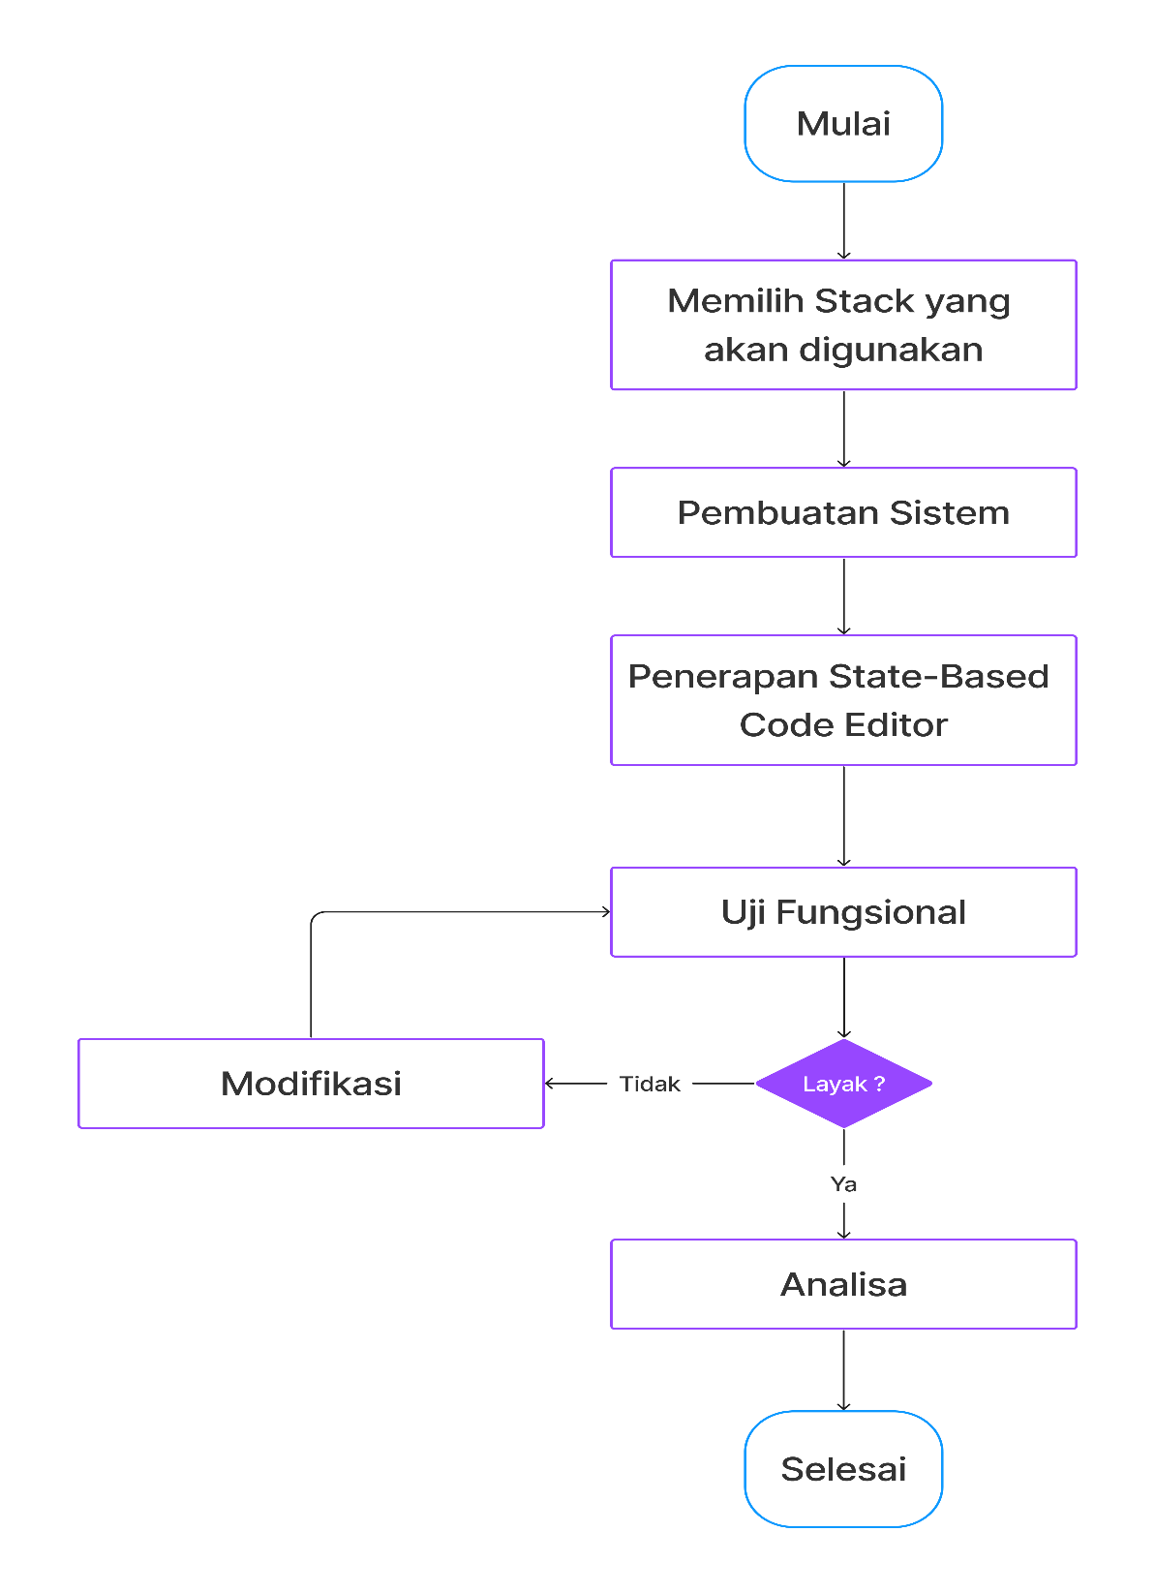

Gambar 3.7 Flowchart Diagram Alir Penelitian

# BAB IV ANALISIS DAN PERANCANGAN SISTEM

## Analisis Sistem

Analisis sistem terdiri dari dua tahap yaitu analisis data dan analisis kebutuhan. Analisis data dilakukan untuk mengumpulkan dan menganalisis data yang dibutuhkan dalam pengembangan sistem, sedangkan analisis kebutuhan dilakukan untuk menentukan kebutuhan fungsional dan nonfungsional yang harus dipenuhi oleh sistem yang akan dikembangkan. Dengan melakukan analisis sistem yang komprehensif, diharapkan sistem e-learning yang dikembangkan dapat memenuhi kebutuhan pengguna dan memberikan pengalaman belajar yang optimal.

## Analisis Data

Dalam melakukan analisis data, penulis mengumpulkan data-data yang dibutuhkan dari beberapa sumber, seperti hasil wawancara dengan pengguna aplikasi, hasil survei, dan data dari sistem yang sedang berjalan. Data-data tersebut kemudian dianalisis untuk mendapatkan informasi yang dibutuhkan dalam perancangan sistem.

Data berdasarkan 10 Responden dengan rentang usia dari 17 sampai 36 tahun yang menjawab survei daring melalui platform Google Platform, Responden merupakan anggota grup sosial media daring seperti Discord dan Facebook yang tergabung dalam grup yang bergerak di bidang pembelajaran daring atau grup tanya jawab di bidang teknologi informasi.

Berdasarkan hasil analisis data, diperoleh informasi bahwa pengguna sistem e-learning mengalami kendala dengan tampilan antarmuka sistem yang tidak ramah pengguna (71.4%). Selain itu, dapat diketahui bahwa hampir seluruh responden menginginkan media pembelajaran yang interaktif dalam sistem e-learning (90%). Namun, salah satu hasil dari survei yang menurut peneliti cukup menarik adalah bahwa kendala harga *Membership/Premium Course* pada sistem e-learning menempati posisi ke-2 bersama dengan kendala penyampaian materi yang sulit dipahami (57.1%).

## Analisis Kebutuhan

Berdasarkan hasil analisis data, diperoleh beberapa kebutuhan yang harus dipenuhi dalam perancangan sistem e-learning dengan penerapan state based code editor, yaitu:

1. Mempermudah pengguna dalam membuat dan menguji kode program;
2. Memberikan cara penyampaian materi yang interaktif
3. Tampilan antarmuka yang responsif dan mudah digunakan
4. Dapat menyimpan state kode ke dalam database

Berdasarkan kebutuhan tersebut, maka dirancanglah sistem e-learning dengan penerapan state based code editor yang akan diimplementasikan pada bagian perancangan sistem.

## Perancangan Sistem

Pada bagian ini, akan dijelaskan tentang perancangan sistem yang meliputi perancangan arsitektur sistem, perancangan antarmuka, dan perancangan modul.

## Perancangan Arsitektur Sistem

Arsitektur sistem merupakan kerangka kerja yang digunakan untuk membangun sistem secara keseluruhan. Arsitektur sistem bertujuan untuk memudahkan pengembangan sistem dan memastikan bahwa sistem dapat bekerja dengan efisien dan efektif. Arsitektur sistem pada sistem e-learning berbasis web ini menggunakan C4 Model *(Context, Containers, Components, and Code)*.

C4 Model adalah salah satu alat yang populer dan terpercaya untuk memvisualisasikan arsitektur sistem. Model ini dapat membantu tim pengembang dan arsitek sistem untuk menggambarkan sistem secara visual dalam format yang mudah dipahami oleh semua anggota tim, termasuk stakeholder bisnis yang tidak berpengalaman dalam teknologi.

C4 model terdiri dari empat level, yaitu Level 1, Level 2, Level 3, dan Level 4.

1. *System Context Diagram*

Level 1 dari C4 model adalah System Context Diagram, yang merepresentasikan konteks dari sistem secara keseluruhan. Diagram ini menunjukkan actor-actor yang terlibat dalam sistem dan hubungan antara sistem dengan actor-actor tersebut.

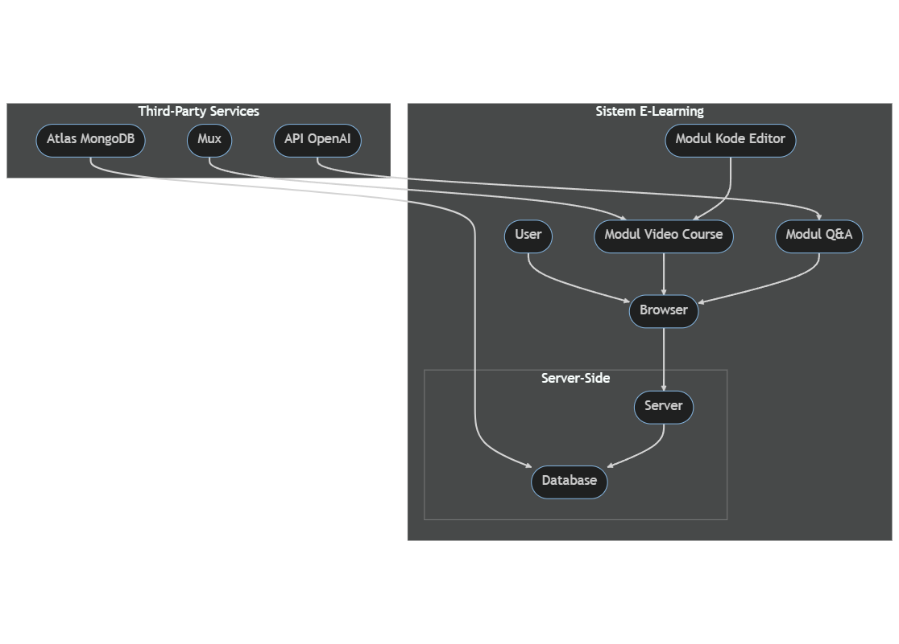

Gambar 4.2.1.1 Diagram konteks pada C4 Model

Pada diagram di atas, terdapat beberapa komponen utama dari sistem e-learning beserta interaksi antar komponen tersebut. Komponen utama tersebut antara lain:

* Modul Kode Editor (KodeEditor): Modul ini bertanggung jawab untuk menampilkan kode editor dan mengikuti perubahan state pada video course.
* Modul Video Course (Video): Modul ini berisi video pembelajaran yang dikelola oleh layanan Mux dan dihubungkan dengan modul kode editor untuk dapat mengikuti perubahan state pada video course.
* User: Pengguna sistem e-learning yang menggunakan modul kode editor untuk belajar.
* Server: Komponen server-side yang digunakan untuk menyimpan data pengguna dan video course, serta menghubungkan antara modul kode editor dan modul video course.
* Database: Tempat penyimpanan data .
* API OpenAI (AI): Layanan kecerdasan buatan yang digunakan untuk memberikan fitur Q&A bagi pengguna.
* Third-Party Services: Layanan Mux dan Atlas MongoDB yang digunakan untuk manajemen video course dan penyimpanan data.

Diagram C4 Level 1 ini memberikan gambaran umum tentang interaksi antar komponen utama dalam sistem e-learning yang menerapkan state based code editor dan dapat mengikuti perubahan state pada video course. Dari diagram ini, dapat dikembangkan diagram C4 Level 2 yang lebih detail mengenai komponen-komponen tersebut.

1. *Container Diagram*

Level 2 dari C4 model adalah *Container Diagram*, yang merepresentasikan komponen-komponen yang membentuk sistem secara keseluruhan. Pada level ini, sistem dipecah menjadi beberapa bagian yang lebih kecil, yaitu kontainer. Setiap kontainer merepresentasikan satu bagian dari sistem yang mempunyai fungsi dan tanggung jawab yang spesifik.

1. Database layer, merupakan bagian dari sistem yang menyimpan data yang diperlukan oleh sistem. Pada layer ini terdapat basis data (database) yang berfungsi sebagai tempat penyimpanan data dan memungkinkan pengguna untuk mengakses data.

Arsitektur tiga lapis dipilih karena dapat memudahkan pengembangan sistem, memisahkan antara tampilan, logika aplikasi, dan basis data sehingga memudahkan perawatan dan pengembangan, serta meningkatkan performa sistem karena mampu mengatur beban kerja pada masing-masing layer.

# BAB V HASIL DAN PEMBAHASAN

Ini adalah template skripsi dari Program Studi Sistem Informasicukup blok paragraf yang diinginkan dan pastekan teks anda. Ini adalah template skripsi dari Program Studi Sistem Informasicukup blok paragraf yang diinginkan dan pastekan teks anda.

## Sub Bab

Ini adalah template skripsi dari Program Studi Sistem Informasicukup blok paragraf yang diinginkan dan pastekan teks anda. Ini adalah template skripsi dari Program Studi Sistem Informasicukup blok paragraf yang diinginkan dan pastekan teks anda.

Ini adalah template skripsi dari Program Studi Sistem Informasicukup blok paragraf yang diinginkan dan pastekan teks anda. Ini adalah template skripsi dari Program Studi Sistem Informasicukup blok paragraf yang diinginkan dan pastekan teks anda.

## Sub Bab

Ini adalah template skripsi dari Program Studi Sistem Informasicukup blok paragraf yang diinginkan dan pastekan teks anda. Ini adalah template skripsi dari Program Studi Sistem Informasicukup blok paragraf yang diinginkan dan pastekan teks anda.

Ini adalah template skripsi dari Program Studi Sistem Informasicukup blok paragraf yang diinginkan dan pastekan teks anda. Ini adalah template skripsi dari Program Studi Sistem Informasicukup blok paragraf yang diinginkan dan pastekan teks anda.

# BAB VI KESIMPULAN DAN SARAN

Ini adalah template skripsi dari Program Studi Sistem Informasicukup blok paragraf yang diinginkan dan pastekan teks anda. Ini adalah template skripsi dari Program Studi Sistem Informasicukup blok paragraf yang diinginkan dan pastekan teks anda.

## 6.1 Simpulan

Ini adalah template skripsi dari Program Studi Sistem Informasicukup blok paragraf yang diinginkan dan pastekan teks anda. Ini adalah template skripsi dari Program Studi Sistem Informasicukup blok paragraf yang diinginkan dan pastekan teks anda.

1. Ini adalah template skripsi dari Program Studi Sistem Informasicukup blok paragraf yang diinginkan dan pastekan teks anda. Ini adalah template skripsi dari Program Studi Sistem Informasicukup blok paragraf yang diinginkan dan pastekan teks anda.
2. Ini adalah template skripsi dari Program Studi Sistem Informasicukup blok paragraf yang diinginkan dan pastekan teks anda. Ini adalah template skripsi dari Program Studi Sistem Informasicukup blok paragraf yang diinginkan dan pastekan teks anda.

## 6.2 Saran

Ini adalah template skripsi dari Program Studi Sistem Informasicukup blok paragraf yang diinginkan dan pastekan teks anda. Ini adalah template skripsi dari Program Studi Sistem Informasicukup blok paragraf yang diinginkan dan pastekan teks anda.

Ini adalah template skripsi dari Program Studi Sistem Informasicukup blok paragraf yang diinginkan dan pastekan teks anda. Ini adalah template skripsi dari Program Studi Sistem Informasicukup blok paragraf yang diinginkan dan pastekan teks anda.

# DAFTAR PUSTAKA

Kardha, F. (2012). Metode Evaluasi Yang Sesuai Bagi Sistem Informasi Pendidikan (E-Learning) di Indonesia. Dalam Proceedings Konferensi Nasional Sistem Informasi (pp. 1266-1271).

Winarno, W., & Setiawan, J. (2013). Penerapan Sistem E-Learning pada Komunitas Pendidikan Sekolah Rumah (Home Schooling). *Jurnal ULTIMA InfoSys*, *4*(1). <https://doi.org/10.31937/si.v4i1.241>

El-Sabagh, H. A., & Hamed, E. (2020). The Relationship between Learning-Styles and Learning Motivation of Students at Umm Al-Qura University. Egyptian Association for Educational Computer Journal. <https://doi.org/10.21608/EAEC.2020.25868.1015> ISSN-Online: 2682-2601.

Yang, J., Huang, R., & Li, Y. (2013). Optimizing classroom environment to support technology enhanced learning. In A. Holzinger & G. Pasi (Eds.), Human-computer interaction and knowledge discovery in complex (pp. 275-284). Berlin, Germany: Springer.

Lee, J., Song, H.-D., & Hong, A. (2019). Exploring factors and indicators for measuring students' sustainable engagement in e-learning. Sustainability, 11(4), 985. <https://doi.org/10.3390/su11040985>.

Nkomo, L. M., Daniel, B. K., & Butson, R. J. (2021). Synthesis of student engagement with digital technologies: A systematic review of the literature. International Journal of Educational Technology in Higher Education, 18(1), 1-19. <https://doi.org/10.1186/s41239-021-00270-1>

Robinson, C., & Hullinger, H. (2008). New benchmarks in higher education: Student engagement in online learning. Journal of Education for Business, 84, 101–109.

Gherheș, V., Stoian, C. E., Fărcașiu, M. A., & Stanici, M. (2021). E-learning vs. face-to-face learning: Analyzing students’ preferences and behaviors. Sustainability, 13(8), 4381.

Henley, A., Ball, J., Klein, B., Rutter, A., & Lee, D. (2021, May). An inquisitive code editor for addressing novice programmers' misconceptions of program behavior. In *2021 IEEE/ACM 43rd International Conference on Software Engineering: Software Engineering Education and Training (ICSE-SEET)* (pp. 165-170). IEEE.

Aisah, K., Yanto, H., & Firdaus, F. (2021). Perancangan Sistem Informasi Aplikasi E Learning Berbasis Web Di SMA N 9 Padang. *Jurnal KomtekInfo*, *8*(1), 66-72.

Santos, A. L. (2020, March). Javardise: a structured code editor for programming pedagogy in Java. In *Companion Proceedings of the 4th International Conference on Art, Science, and Engineering of Programming* (pp. 120-125).

Alam, M. M., Ahmad, N., Naveed, Q. N., Patel, A., Abohashrh, M., & Khaleel, M. A. (2021). E-learning services to achieve sustainable learning and academic performance: An empirical study. *Sustainability*, *13*(5), 2653.

# LAMPIRAN-LAMPIRAN

Lampiran 1 Chart usia responden

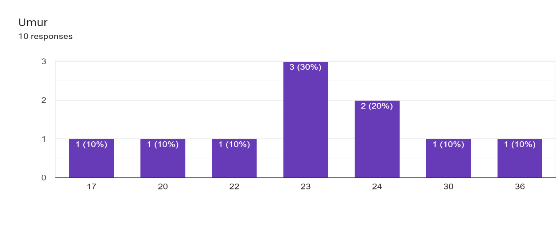

Lampiran 2 Chart provinsi responden

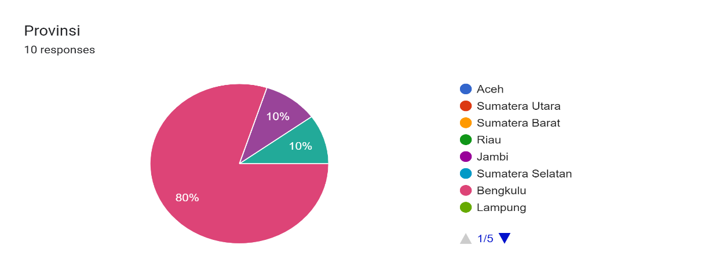

Lampiran 3 Chart pertanyaan ke-1

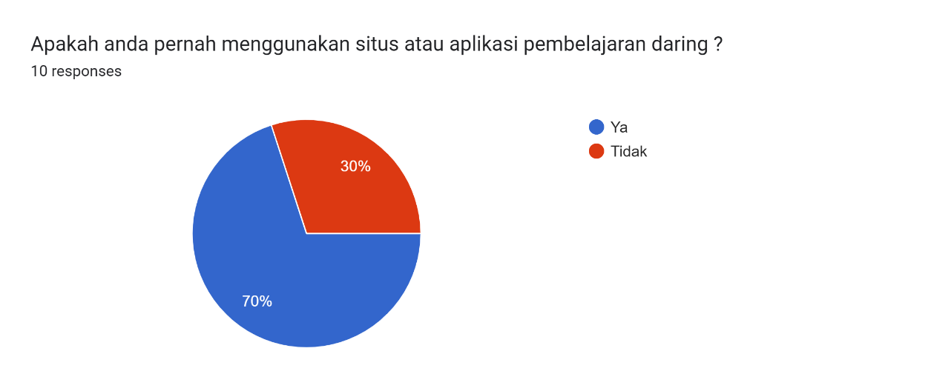

Lampiran 4 Chart pertanyaan ke-2

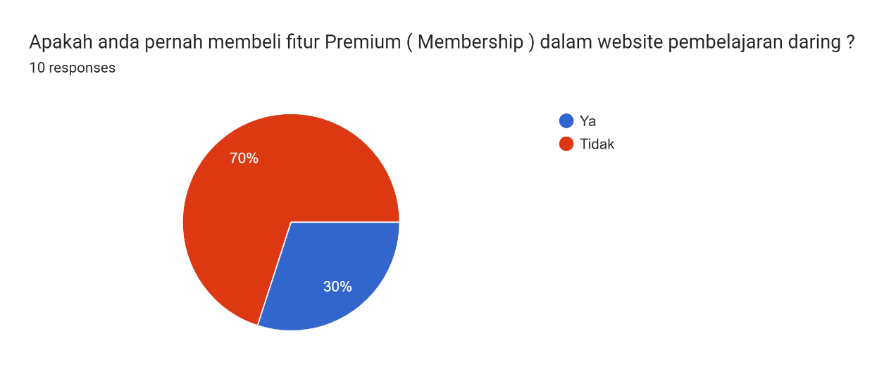

Lampiran 5 Chart pertanyaan ke-3

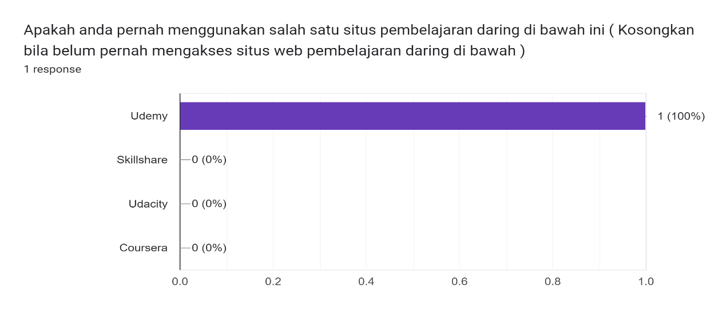

Lampiran 6 Chart pertanyaan ke-4

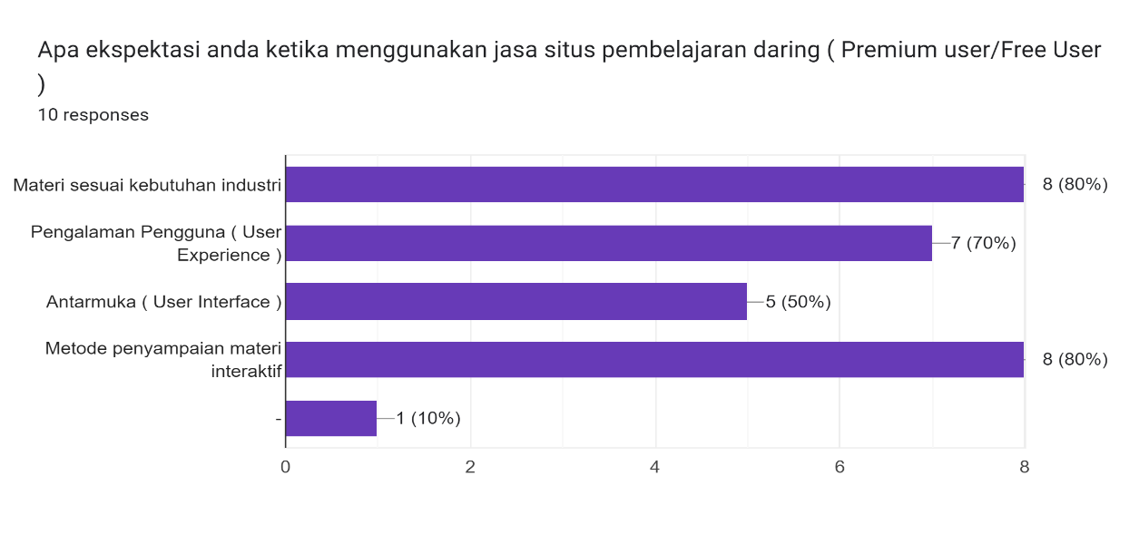

Lampiran 7 Chart pertanyaan ke-7

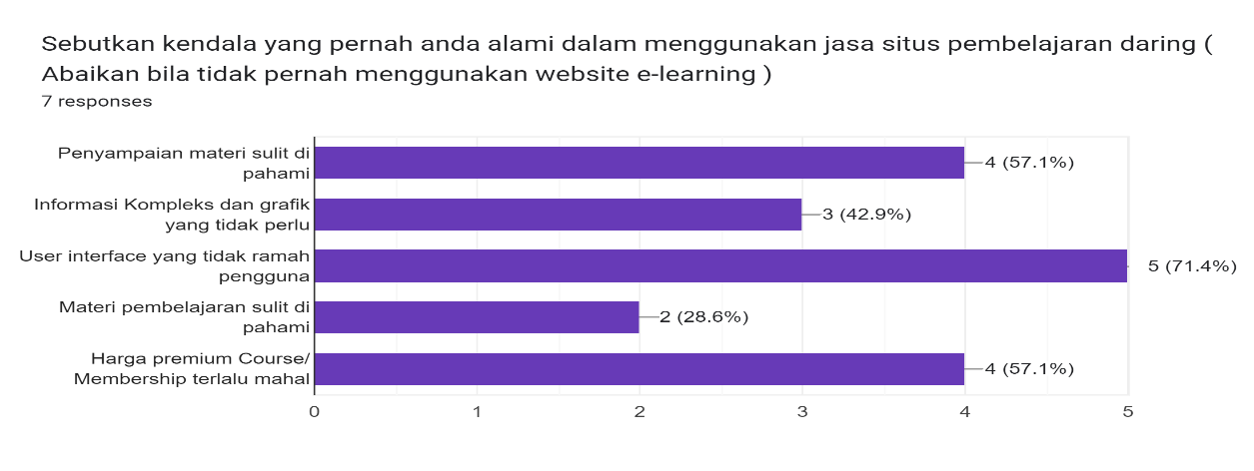

Lampiran 8 Chart pertanyaan ke-8

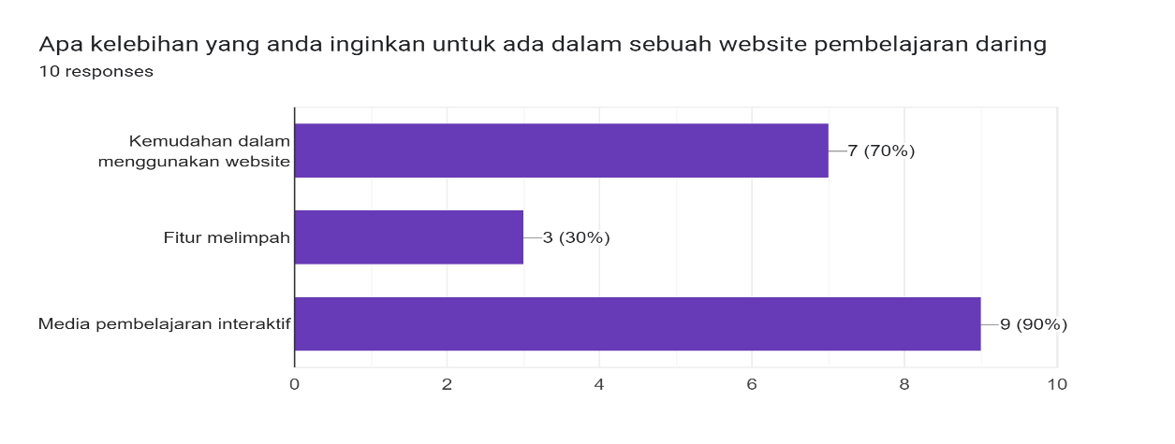

Link CSV *Questionaire:* https://docs.google.com/spreadsheets/d/10wcWDtImT1uCEHAfRKv48xhlCOHdR_fnArp3LJz8kTc/edit?usp=sharing